В Ивановской области для владельцев участков, заросших борщевиком Сосновского , ввели административную ответственность

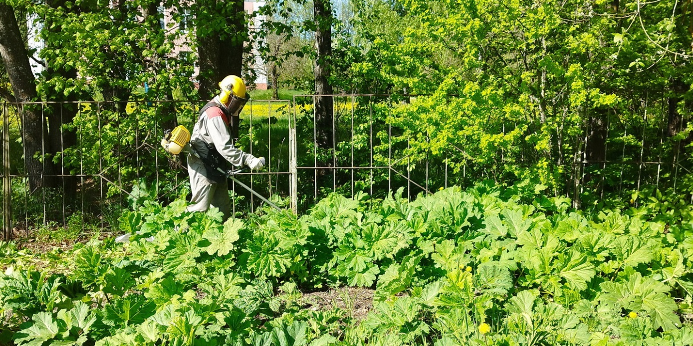

В Ивановской области для владельцев участков, заросших борщевиком, ввели административную ответственность. Соответствующие изменения внесены Законом Ивановской области № 2-ОЗ от 07.03.2024 « О внесении изменений в Закон Ивановской области «Об административных правонарушениях в Ивановской области» .

Штрафы предусмотрены для владельцев земельных участков, которые не проводят мероприятий по удалению борщевика Сосновского.

Так, если хозяин участка не проводит мероприятий по удалению борщевика Сосновского с земли, находящейся собственности, владении или в пользовании, за это предусмотрен административный штраф на гражданина в размере от 1 до 2 тысяч рублей, на должностное лицо - от 2 до 5 тысяч рублей, на юридическое лицо - от 10 до 30 тысяч рублей.

*10.04.2024 Отдел муниципального контроля*